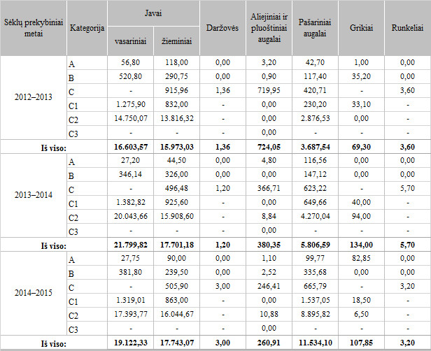

x – pažymėtos kategorijos tai rūšiai nenaudojamos

Šaltinis: VATŽŪM, ŽŪIKVC (ŽŪMPRIS)

Sėklų sektoriaus informaciją parengė Asta Ramaškevičienė, tel. (8~37)397 291

[2018-01-10](https://www.vic.lt/zumpris/2018/01/10/2016-04-05-prekybos-metais-lietuvoje-pagamintos-sertifikuotos-seklos-kiekis-t/)

[Sėklų sektoriaus vidaus rinka](https://www.vic.lt/zumpris/category/seklu-sektorius/seklu-sektoriaus-vidaus-rinka/)